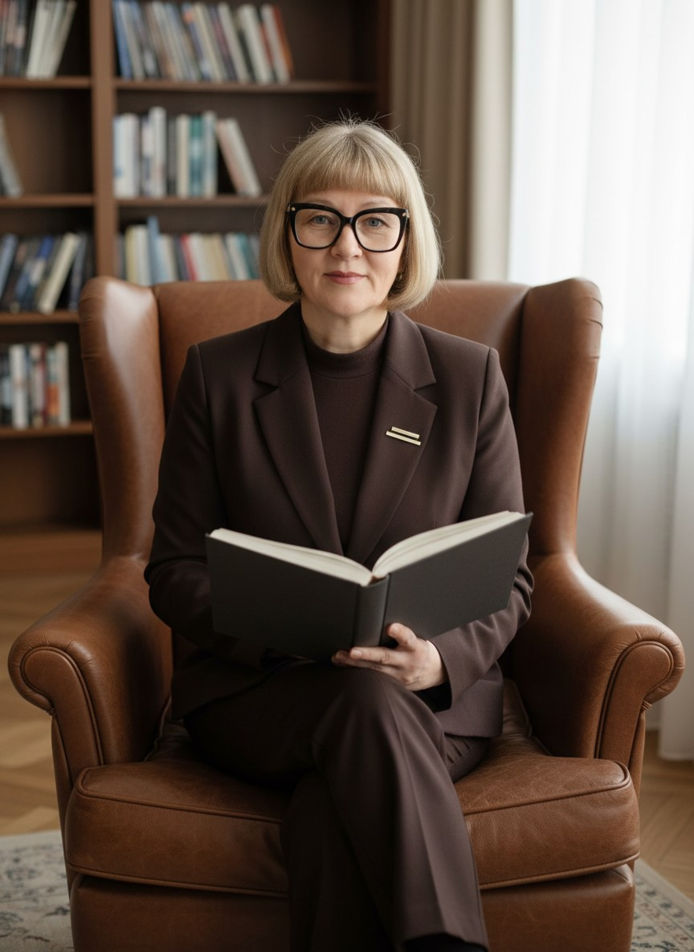

Состав профкома МБОУ «Основная общеобразовательная школа №6» Чистопольского муниципального района Республики Татарстан

Председатель профсоюзного комитета
Петрова Анна Сергеевна

Заместитель председателя профкома
Горина Елена Александровна

Комиссия по осуществлению общественного контроля Сибгатуллина Миляуша Габдулловна
Лексина Светлана Николаевна

Комиссия по охране труда
Гатина Ильмира Ильдаровна
Чебанова Людмила Александровна

Комиссия по культурно-массовой работе
Лексина Светлана Николаевна
Горина Елена Александровна

Комиссия по информационной работе
Чебанова Людмила Александровна

Контрольно-ревизионная комиссия
Савельева Наталья Владимировна
Шакирова Резеда Рамильевна

